МИНИСТЕРСТВО НАУКИ и высшего образования

**РОССИЙСКОЙ ФЕДЕРАЦИИ**

Федеральное государственное автономное образовательное учреждение

высшего образования

«Санкт-Петербургский политехнический университет Петра Великого»

(ФГАОУ ВО «СПбПУ»)

**Институт среднего профессионального образования**

Руководитель

Подпись Байбиков Р.А.

02.12.2023

САЙТ ДЛЯ УЧБЕНОГО ЗАВЕДЕНИЯ

РУКОВОДСТВО СИСТЕМНОГО АДМИНИСТРАТОРА

Лист утверждения

Электронный вид

Исполнитель

Подпись Климовская К.П.

02.12.2023

Нормоконтролер

Подпись Иванова Д.В.

02.12.2023

2023

МИНИСТЕРСТВО НАУКИ и высшего образования

**РОССИЙСКОЙ ФЕДЕРАЦИИ**

Федеральное государственное автономное образовательное учреждение

высшего образования

«Санкт-Петербургский политехнический университет Петра Великого»

(ФГАОУ ВО «СПбПУ»)

**Институт среднего профессионального образования**

САЙТ ДЛЯ УЧБЕНОГО ЗАВЕДЕНИЯ

РУКОВОДСТВО СИСТЕМНОГО АДМИНИСТРАТОРА

Электронный вид

Листов 15

2023

**АННОТАЦИЯ**

Данный документ является руководством системного администратора к программе 2023 года издания – «Сайт учебного заведения». Руководство предназначено для общего описания функционала программы и помощи в ее установке и настройке. Данное руководство содержит следующую информацию: «Общие сведения о программе», «Структура программы», «Настройка программы», «Проверка программы», «Дополнительные возможности», «Сообщения системному программисту».

**СОДЕРЖАНИЕ**

1. Общие сведения о программе 4

1.1. Функциональное назначение 4

1.2. Функции программы 4

1.4. Минимальный состав программных средств 5

2. Структура программы 6

3. Настройка программы 7

4. Проверка программы 13

5. Дополнительные возможности 14

6. Сообщения системному программисту 15

# **ОБЩИЕ СВЕДЕНИЯ О ПРОГРАММЕ**

* 1. Функциональное назначение

Функциональным назначением программы является предоставление пользователю информации об учебном заведении и учебном процессе (название, расположение, новости, процессом обучения и подачи документов, контактной информации, персонализированной информации для студентов, такой как расписания, оценок, ссылок на тесты и тому подобное).

* 1. Функции программы
     1. **Для неавторизованных пользователей:**
        1. Просмотр основной информации об учебном заведении и учебных процессах, а также возможностях сотрудничества, новостях и прочем;
        2. Получение доступа к контактной информации;
        3. Авторизация.
     2. **Для авторизованных пользователей:**
        1. Получение доступа к персонализированной информации в личном кабинете, актуальному расписанию студента, ссылкам на тесты, данных о посещаемых курсах и оценках по ним, архиву расписания и оценок.
     3. Для администратора – изменять информацию на главной и новостной странице сайта, а также информацию о преподавателях и студентах.
  2. **Минимальный состав технических средств:**

1) Windows 10 или более поздней версии либо Windows Server 2016 или более поздней версии,

2) Процессор Intel Pentium 4 или более поздней версии с поддержкой SSE3.

* 1. **Минимальный состав программных средств**

Системные программные средства, используемые программой, должны быть представлены лицензионной локализованной версией операционной системы и браузера.

1. **СТРУКТУРА ПРОГРАММЫ**

Структура программы состоит из нескольких страниц с размещенных на них информацией. К каждой из страниц есть возможность получить доступ с помощью нажатий на функциональные кнопки. Некоторые из страниц доступны только при авторизации.

Переход на главную страницу осуществляется переходом по ссылке https://uchebnoezaved/main в любом браузере.

С главной страницы можно осуществить переход на страницы «Информация об учебном заведении» и «Новости». Также есть возможность развернуть меню и через него перейти на страницу «Авторизация» и другие информационные страницы.

Более точная структура программы изображена на навигационной схеме (рис.1).

рис. 1 Навигационная карта

1. **НАСТРОЙКА ПРОГРАММЫ**
   1. Открыть файл-установщик (рис.2).

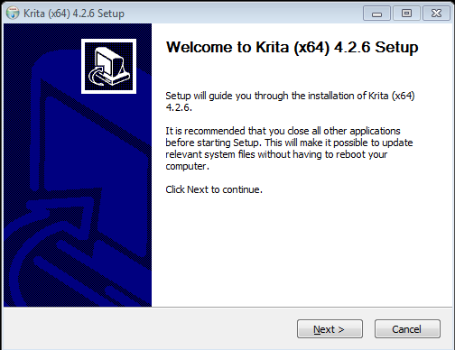

рис. 2 Первая страница файла-установщика

* 1. Нажать на кнопку «Next».
  2. Выбрать путь установки и нажать кнопку «Next» (рис.3).

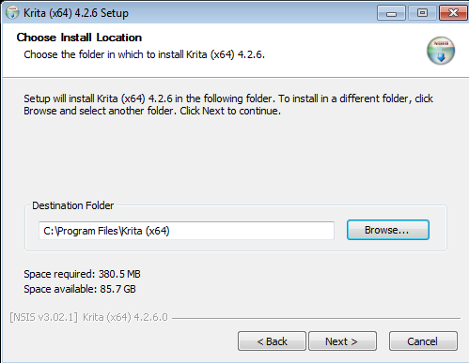

рис. 3 Выбор пути установки

* 1. Выбрать устанавливаемые компоненты (рис.4).

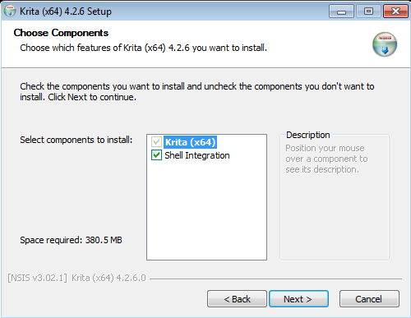

рис. 4 Выбор устанавливаемых компонентов

* 1. Прочитать лицензионное соглашение и принять его (рис.5).

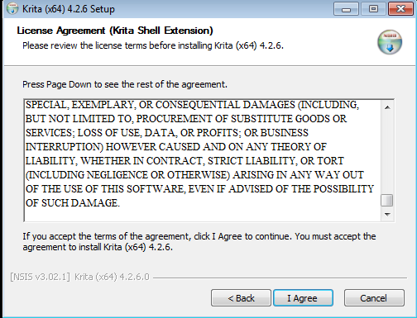

рис. 5 Лицензионное соглашение

* 1. Выбрать название создаваемой в «Меню» папки (рис.6).

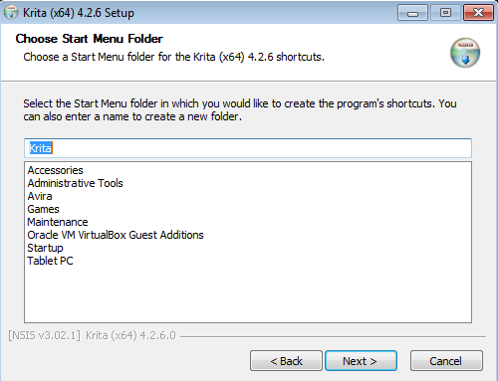

рис. 6 Создание папки программы в «Меню»

* 1. Выбрать, создавать ли ярлык на рабочем столе (рис.7).

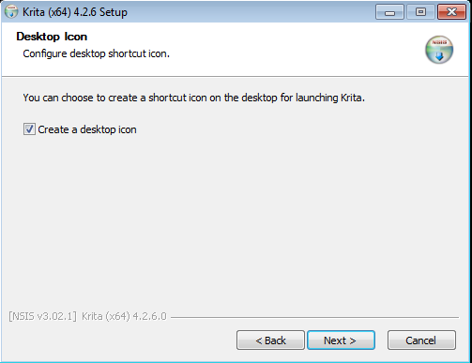

рис. 7 Создание ярлыка на рабочем столе

* 1. Нажать кнопку «Install» (рис.8).

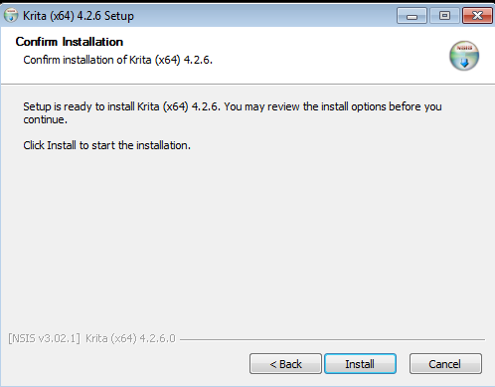

рис. 8 Переход к установке программы

* 1. Дождаться установки программы (рис.9).

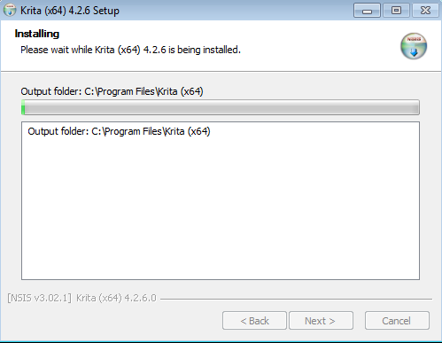

рис. 9 Установка программы

* 1. Нажать кнопку «Finish» для закрытия программы-установщика (рис.10).

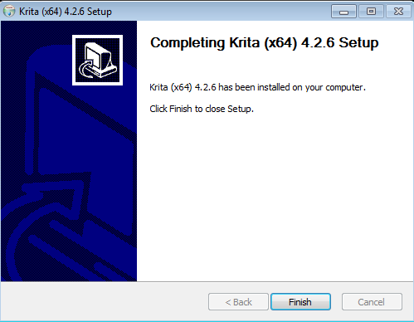

рис. 10 Последняя страница программы-установщика

* 1. После установки программы, на рабочем столе появится ярлык программы Krita (рис.11).



рис. 11 Ярлык программы Krita

* 1. Дважды нажать на ярлык программы.
  2. Дальнейшая настройка программы не требуется. Программа готова к использованию (рис.12).



рис. 12 Стартовое окно программы

Настройка программы завершена.

1. **ПРОВЕРКА ПРОГРАММЫ**
   1. Открыть в браузере ссылку https://uchebnoezaved/main. После этого откроется главная страница.
   2. С главной страницы перейти во вкладку «Меню». В меню нажать кнопку «Войти в личный кабинет». После перехода по ссылке:
2. Если пользователь не авторизован, откроется страница авторизации.
3. Если пользователь авторизован, осуществится переход в личный кабинет.

После успешного завершения всех действий, можно сделать вывод, что программа работает корректно.

1. **ДОПОЛНИТЕЛЬНЫЕ ВОЗМОЖНОСТИ**

Информация в разделе отсутствует.

1. **СООБЩЕНИЯ СИСТЕМНОМУ ПРОГРАММИСТУ**

Информация в разделе отсутствует.